BY56微安表使用说明书

一、概述
BY56微安表是本公司最新开发的现代化、高水平型测量仪器。该仪器无论从测量原理、使用的方便性而言都有着同类仪器无法比拟的先进性，特别是采用了A/D转换技术，确保数据准确可靠。尤其适合于高校，科研院、电力、石化、冶金、环保所等部门均可采用，有着极高的性价比。

二、产品介绍

1、测量原理
采用基本欧姆定律R=U/I.然后采用A/D转换变为数字显示。
便携式设计：仪器更轻，携带、使用方便。
内置电源：内置9V电池。
2、技术参数
1、测量范围：0—2000μA
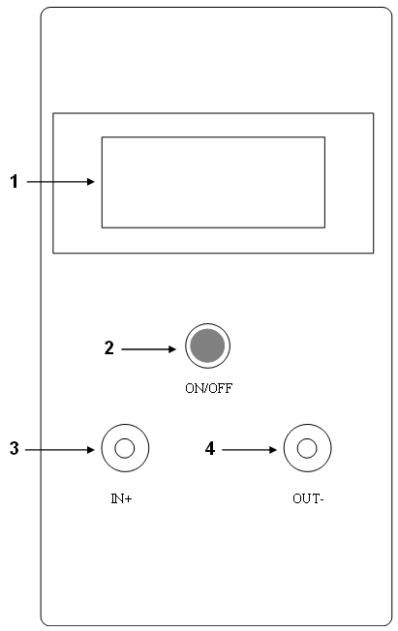
2、测量精度：0.5级±2个字
3、分辨率：1μA
4、整机重量：0.33kg
5、整机尺寸：长×宽×高=156mm×85mm×60mm
三、仪器面板说明
1、液晶显示屏，单位在显示屏右侧；
2、电源开关；
3、直流电正极输入；
4、直流电负极输出；
四、注意事项
♣ 请确保测试范围，禁止超量程使用。测电流时串联使用。
♣ 仪器使用前，检查电池是否欠压，欠压指示是显示屏左侧显示“-”。
五、质保证书
武汉博宇电力设备有限公司生产的所有仪器设备实行保修，保修期是从发货之日起一年，在保修期内，负责免费检查、修理、零部件替换，用户附带生产的其他费用，如运输费用等由用户自己承担，由下列情况造成的损失，将不负责任何修理费用：
  - 由于疏忽大意，不按操作规程操作，而导致设备的损坏。
  - 不经同意，自行拆动设备，更换零部件引起的损坏。
  - 由于运输或其他搬运过程中，处理不当而引起的损失。

武汉博宇电力设备有限公司 网站：http://www.whboyu.com 邮箱：whbydl@126.com
电话：027-87426055/87455611/87426066 服务热线：400-027-5117 传真：027-87429886

